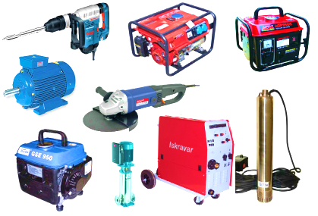 1 **OBRTNIČKA DJELATNOST„ELIRKO“ VL. SPAHIĆ NEDŽAD**

**Ul. Vl Bosanske brigade broj 46, 75000 Tuzla BIH**

**ID: 4310637010003 PDV: 310637010003**

**Žr: 132-100-2012728474 NLB Tuzla Tel:+38761-164-296**

**info@** [**elirko_tuzla@hotmail.com**](mailto:elirko_tuzla@hotmail.com)

**Naručilac:** **„GLOBAL PROIZVODNJA“**

**Ul:Proleterskih brigada br.60,RTC Inkubator,Lipnica**

**ID: 4209955720009**

**PDV: 209955720009**

**RAČUN BR.40/14**

Datum računa:03.12.2014 Datum otpreme:03.12.2014

Mjesto: Tuzla Fisikalni broj:68

|  |  |  |  |  |  |  |
| --- | --- | --- | --- | --- | --- | --- |
| R/b | Naziv artikla | Kom/kol | Cijena po 1 kom | Cijena bez PDV-a | PDV  17% | Ukupna cijena sa PDV-om |
| 1. | Premotavanje elektro motora više naponski 1,5Kw; Napona 110,220,270,380,460, | 1 | 160,00 | 160,00 | 27,20 | 187,20 |
| 2. | Zamjena ležaja 6203 | 2 | 12,00 | 24,00 | 4,08 | 28,08 |

|  |  |
| --- | --- |
| **Cijena bez PDV-a** | **184,00** |
| **PDV 17%** | **31,28** |
| **Ukupno sa PDV-om** | **215,28** |

Rok plaćanja 15(petnaest) dana

Spahić Nedžad

Fakturisao